План отключений потребителей
Дата | Время | Отключаемые объекты и  территории | Причина отключения
17.11.23 | с 10-00 до 17-00 | с.Уйское часть улиц Балмасова, Дорожников, Кирова, Комарова, Островского, Степная, Таращенко. Организации: Комитет по имуществу, ИП Москвин, Соцзащита, Ветеран, Уйская ЦРБ, Росреестр, ИП Баранов, Аптека «Веста», Семенная лаборатория. | ВЛ 10 Заготзерно от ТП-423 до ТП-436 для капитального ремонта 206.
17.11.23 | с 13-00 до 17-00 | с.Уйское часть улиц Балмасова, Дорожников, Кирова, Космонавтов, Ленина, Пионерская, Советская, Таращенко.  Организации: ОАО "Россельхозбанк", Дом народного творчества (Ленина, 18), Здание суда (ул.Советская, 17), Налоговая, Паспортный стол, Лаборатория ИНВИТРА, ИП Алескеров С.А.. Общественная приемная губернатора, МФЦ центр, Уйское СП, магазин "Циркуль", пенсионный, Дом народного творчества, ДК "Колос", теле 2, МУ "Комитет по КиДМиС", "Пятерочка" Пионерская 12, Метод. кабинет (Бывшая регпалата), Редакция "Колос", водоканал, "Первый рядом" , Магазин "УЮТ", Судебные пристава, Уйский краеведческий музей. | ВЛ 10 Заготзерно от ТП-423 до ТП-436 для капитального ремонта  ТП-436, 163.
17.11.23 | с 10-00 до 13-00 | с. Октябрьское, часть улиц: Тополиная, Мира. | ВЛ 0,4кВ №1 от ТП-200 замена ПУ.
17.11.23 | с 13-00 до 17-00 | с. Октябрьское, часть улиц: Краеведческая, Мира, Победы.  Организации: Д/сад, ПАО «Ростелеком». | ВЛ 0,4кВ №2,3 от ТП-200 замена ПУ.

Уважаемые потребители электроэнергии!
Во времени отключения и включения объектов будут незначительные корректировки, но объект не может быть обесточен ранее заявленного времени.
Возможны незапланированные перерывы в электроснабжении для производства внеплановых кратковременных работ и ликвидации аварий без предупреждения.
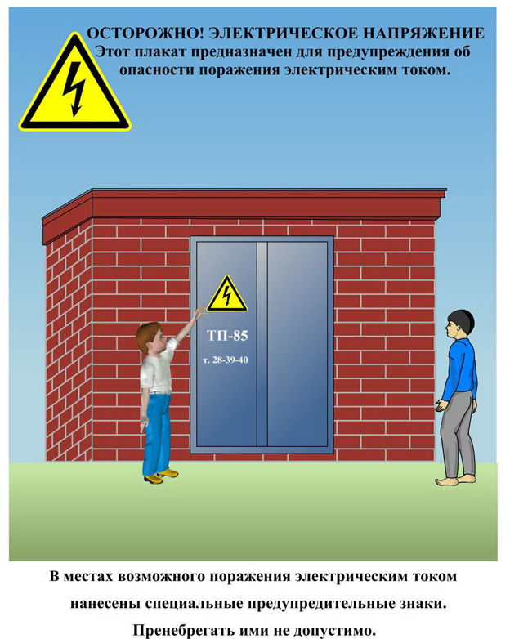
Сообщите о возможных местах поражения электрическим током!
Телефон диспетчера РЭС 3-13-01 круглосуточно.

